《河南省实施〈中华人民共和国土地管理法〉办法》部分内容解读
2023年12月29日 来源：省政府新闻办
12月29日，河南省政府新闻办举行新闻发布会，就《河南省实施〈中华人民共和国土地管理法〉办法》（以下简称《实施办法》）进行介绍和解读，并回答记者提问。
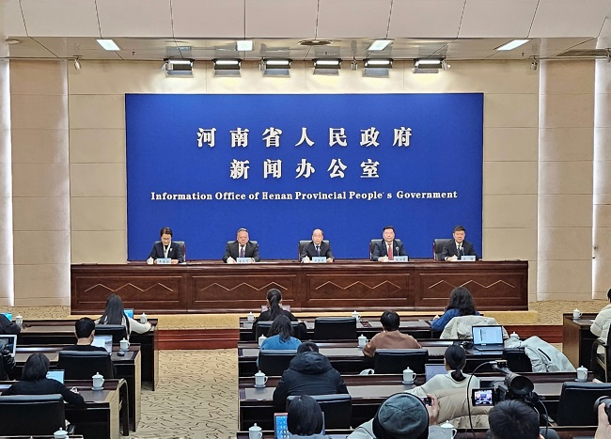
发布会上，河南省人大法制委员会副主任委员王新民就《实施办法》的修订意义、立法过程、指导思想和主要内容进行了介绍。
据了解，2023年11月30日，省十四届人大常委会第六次会议审议通过了《河南省实施〈中华人民共和国土地管理法〉办法》，并将自2024年1月1日起正式施行。
聚焦问题 扛稳责任
王新民指出，党中央、国务院及省委、省政府始终高度重视土地管理工作，先后就深化农村土地改革、加强土地管理等作出了一系列重大改革部署。2019年、2021年分别修订的《中华人民共和国土地管理法》及其实施条例在国土空间规划、耕地保护、土地征收、用地审批等方面进行了较大幅度的调整。河南省1999年施行的《实施办法》已经不适应改革需要，也不符合我省发展实际，并且不能有效衔接上位法。因此，为了贯彻落实中央、省委土地改革精神，实施细化上位法规定，将近年来河南省在土地管理工作中的成熟做法用立法形式固定下来，对原《实施办法》进行全面修订十分必要。
“在立法过程中，我们确定了以下指导思想。”王新民介绍，一是坚持问题导向，聚焦河南省土地管理中存在的征地程序不规范、宅基地管理职责不明确等问题，通过具体详细的规定与上位法衔接，增强立法的针对性、适用性、可操作性。二是服务国家战略，牢记粮食安全这一“国之大者”，从立法层面落实耕地保护“长牙齿”硬措施，加强永久基本农田特殊保护，坚决扛稳粮食安全政治责任。三是切实维护农民权益，进一步细化土地征收程序，畅通土地征收公众参与渠道，保障被征地农民合法权益，满足农民宅基地合理需求，实现立法为民。四是落实最严格的节约集约用地制度，通过立法推动改进土地利用和管理方式，从粗放用地走向节约集约用地，破解当前土地供需矛盾突出的难题。
强化永久基本农田严格保护
王新民指出，《实施办法》共八章七十四条，分为总则、国土空间规划、耕地保护、农用地转用和征收、建设用地管理、监督检查、法律责任和附则。
关于国土空间规划。《实施办法》着眼土地管理的迫切需要，根据中央和省委有关文件精神，专设国土空间规划一章，第九条规定各级人民政府应当依法编制国土空间规划，并明确了国土空间规划的法律地位和效力。第十至十三条对国土空间总体规划、详细规划和专项规划的编制原则、编制主体、编制程序、批准权限等内容作了详细规定，突出了国土空间规划的引领作用和刚性约束作用。
关于耕地保护。河南省是农业大省，严守耕地和永久基本农田保护红线、保障国家粮食安全是重大政治任务。《实施办法》深入贯彻落实了习近平总书记关于加强耕地保护的重要讲话重要指示批示精神，坚持最严格的耕地保护制度，严守耕地保护红线和粮食安全底线，为我省耕地保护提供坚强法治保障。一是明确了耕地占补平衡制度，规定各级人民政府应当将各类对耕地的占用统一纳入占补平衡管理，坚持以补定占、占一补一、占优补优，健全补充耕地质量验收制度。二是规定了永久基本农田特殊保护制度，根据土地管理法和中央有关禁止性规定，在第二十条明确了五项禁止占用永久基本农田的行为，进一步强化了对永久基本农田的严格保护。三是从优化盘活土地资源的角度，鼓励农村土地所有权、承包权、经营权分置并行，推动农业适度规模经营。此外，还对土地综合整治、土地复垦和耕地保护激励机制等进行了规定。
关于土地征收。《实施办法》以维护被征地农民合法权益为核心，压实申请征地的市、县级人民政府责任。一是对土地征收程序进行了细化，进一步明确了土地征收预公告、土地现状调查、社会稳定风险评估、征地补偿安置方案编制、征地补偿安置协议签订等程序。二是保障被征收住宅农村村民的合法权益，明确应当按照先补偿后搬迁、居住条件有改善的原则，尊重农村村民意愿，采取重新安排宅基地建房、提供安置房或者货币补偿等方式，给予公平、合理的补偿，并对补偿标准和搬迁、临时安置费用等进行明确，最大程度减少土地征收中的争议和纠纷，保护群众合法权益。
关于建设用地管理。《实施办法》坚持节约集约用地的原则，落实“放管服”改革精神，进一步提高建设用地管理的质量和审批效率。一是明确了节约集约的用地导向，规定建设项目需要使用土地的，应当优先使用存量建设用地，鼓励采用节约集约用地新技术和新模式，提高建设用地使用效率，同时要求各地结合实际制定地方用地控制标准。二是明确建设项目审批应当根据审批制度改革要求，采用信息共享、并联审批等方式，提高用地审批效率。三是对县级人民政府依法保障乡村产业、公益事业等用地需求进行了规定，明确建设用地指标应当向乡村发展倾斜，统筹城乡发展，助力乡村振兴。四是完善了农村宅基地申请和审批程序，鼓励盘活利用闲置宅基地。

